PLANOWANIE:
- jeden z elementów który umożliwia zarządzanie zasobami ludzkimi
- zakończeniem planowania jest zapełnienie miejsc pracy w naszej firmie, jak również wyszkolenie tych pracowników
- normy pracy, wydajności pracy określających ilość pracowników, potrzebnych nam do wytworzenia danej pracy

- techniki prognozowania potrzeb kadrowych:
  - wydajność
  - norma pracy

- Szacowanie zapotrzebowania pracowników:
  - jednostkowe normy pracy- na wykonanie poszczególnych czynności mamy określony czas
  - norm wydajności (normy produkcji w jednostce czasu)
  - pomiar pracy
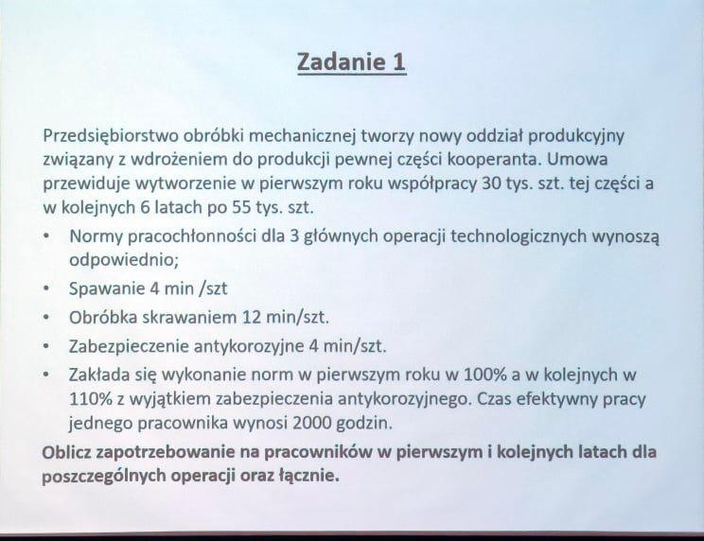

Zad. 1
$$Zn= \frac{Q*tns}{F*Iww}$$

ROK I
Spawanie:

Zn= (30 000 * 4 min)/ (1 * 2 000h) = 30 000*4 min/ 120 000 min= 12 min/ 12 min= 1

Obróbka skrawaniem:

Zn= 30 000 * 12 min/ 1* 2000h= 30 000* 12 min/ 120 000 min= 360 000 min / 120 000 min= 3

Zabezpieczenie antykorozyjne:

Zn= 30 000* 4 min/ 1* 2000h= 1

Łącznie:
1+3+1=5 pracowników

KOLEJNE 6 LAT

Spawanie:

Zn= 55 000*4 min/ 1,1* 2000h= 220 000 min/ 1,1* 120 000 min= 220 000/ 132 000= 1,67=2

Obróbka skrawaniem:

Zn= 55 000*12 min/ 1,1* 2000h= 660 000 min/ 132 000= 5

Zabezpieczenie antykorozyjne:

Zn= 220 000/120 000= 1,83 =2

Łącznie:
2+5+2=9 pracowników
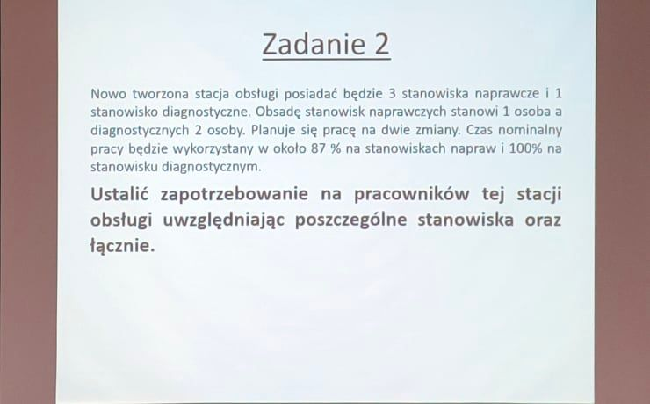

Zad.2

$$Z=\frac{S*No*Wz}{Wcz}$$

- stanowisko naprawcze
$$Z=\frac{3*1*2}{0,87}=\frac{6}{0,87}=6,9=7 pracowników$$
- stanowisko diagnostyczne
$Z=\frac{1*2*2}{1}=4 pracownikó$w

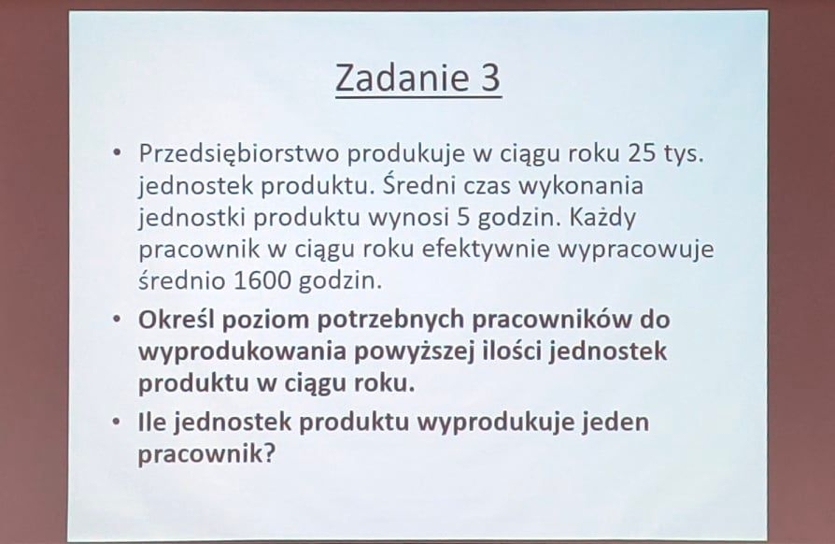
Zad 3.
rocznie- 25 tys. jednostek produktu
jedna szt- 5h
pracownik rocznie 1600 h

25 000*5 = 125 000h
$$\frac{125 000}{1600}=78, 125=79 potrzebnych pracowników$$

$\frac{1600}{5}=320<-ilość jednostej na jednego pracownika$

